附件：
1.1、楼层门禁安装分布示意图【三楼】
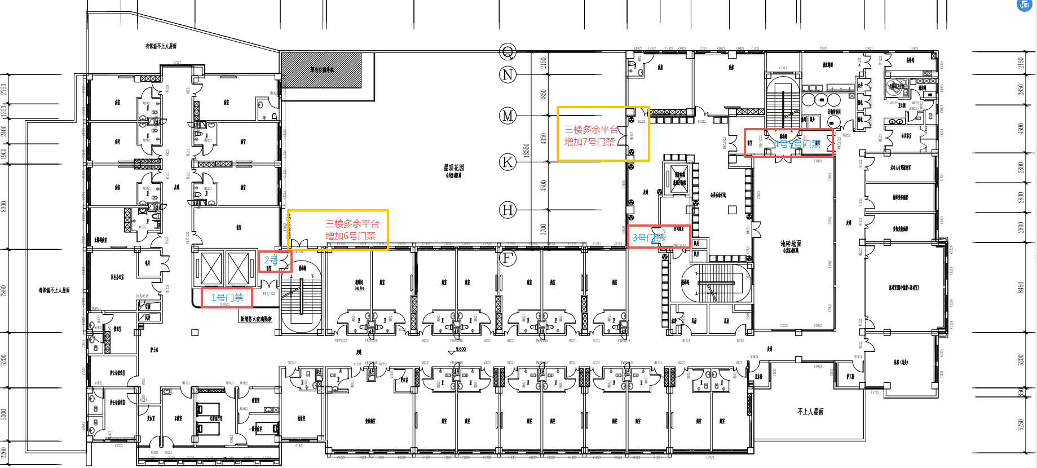
根据三楼示意图及使用需求规划安装门禁如下：
1.【1-3】号门禁具备功能：人脸识别+刷卡+密码+呼叫对讲等功能；
2.【4-7】号门禁具备功能：刷卡+密码联网+呼叫功能（6号7号门禁不需要呼叫功能）；
3.三楼【1-7】号门禁具备通用功能：A、紧急情况（火灾、地震、）本层楼必须一键式打开所有门禁；本栋楼可以联动消防控制室一键式解锁；本层楼打开门禁需接触式智能解锁，其余无效。B、具有市电断电报警提示功能≤1S。C、智慧门禁门体采用定制开发功能：定制语音，能自动识别几号门打开或关闭语音播报，具有自动编辑更换语音功能并指定到对应位置。D、门禁具有远程视频呼叫对讲功能，(①呼叫开门时：护士站必须准确无误播报几号门禁呼叫便于护士站准确判断打开/关闭语音；②本地门打开时：具有语音提示功能及提醒工作人员必须关闭门禁后方可离开）但开门方式必须具备有权限的护士远程进行开门。E、科室独立管理门禁权限。
4.本楼层总体需求设备汇总：①人脸机4台【1号门禁基建装修公司提供，2-3号门禁使用】；②刷卡密码门禁机8台【4-7号门禁使用】；③定制智慧语音(播报X号打卡关闭情况）报警接入终端8套【1-7号门禁+护士站1套；基建装修公司提供的1号门禁无此功能】；④呼叫对讲开门系统4套【主要用于2-5号门禁】；⑤消防阳极锁6套【1号门禁基建装修公司提供，2-7号门禁使用】。

1.2、楼层门禁安装分布示意图【四—七楼】
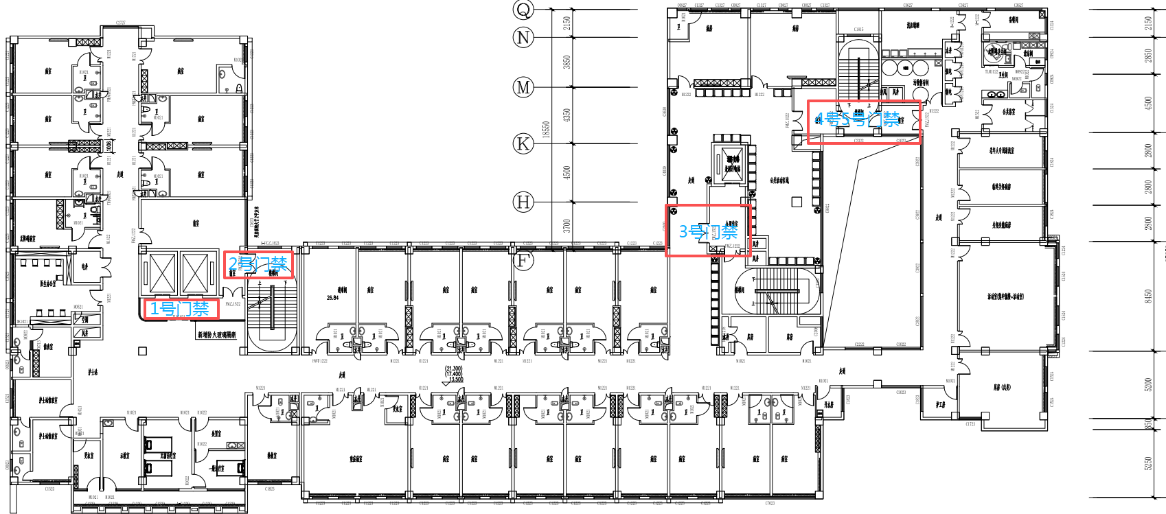
根据四—七楼示意图及使用需求规划安装门禁如下：
1.【1-3】号门禁具备功能：人脸识别+刷卡+密码+呼叫对讲等功能；
2.【4-5】号门禁具备功能：刷卡+密码联网+呼叫功能；
3.四楼【1-5】号门禁具备通用功能：A、紧急情况（火灾、地震、）本层楼必须一键式打开所有门禁；本栋楼可以联动消防控制室一键式解锁；本层楼打开门禁需接触式智能解锁，其余无效。B、具有市电断电报警提示功能≤1S。C、智慧门禁门体采用定制开发功能：定制语音，能自动识别几号门打开或关闭语音播报，具有自动编辑更换语音功能并指定到对应位置。D、门禁具有远程视频呼叫对讲功能，(①呼叫开门时：护士站必须准确无误播报几号门禁呼叫便于护士站准确判断打开/关闭语音；②本地门打开时：具有语音提示功能及提醒工作人员必须关闭门禁后方可离开）但开门方式必须具备有权限的护士远程进行开门。E、科室独立管理门禁权限。
4.本楼层总体需求设备汇总：①人脸机16台【1号门禁基建装修公司提供，2-3号门禁使用】；②刷卡密码门禁机16台【4-5号门禁使用】；③定制智慧语音(播报X号打卡关闭情况）报警接入终端24套【1-5号门禁+护士站1套；基建装修公司提供的1号门禁无此功能】；④呼叫对讲开门系统16套【主要用于2-5号门禁】；⑤消防阳极锁16套【1号门禁基建装修公司提供，2-5号门禁使用】。

1.3、楼层门禁安装分布示意图【八楼】

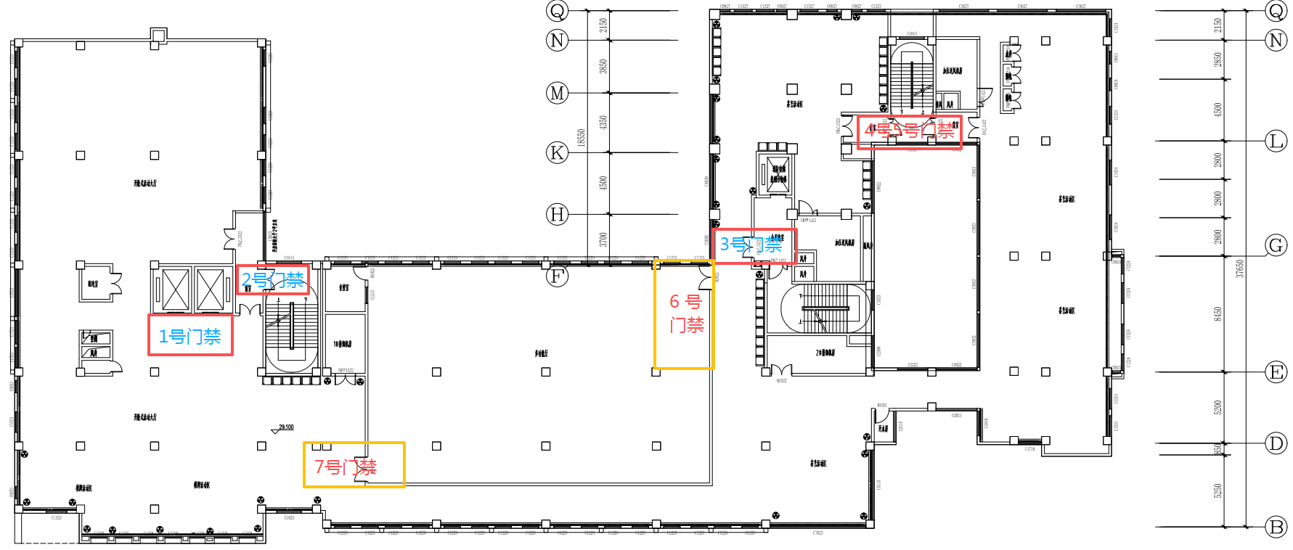
根据八楼示意图及使用需求规划安装门禁如下：
1.【1-3】号门禁具备功能：人脸识别+刷卡+密码；
2.【4-7】号门禁具备功能：刷卡+密码联网；
3.三楼【1-7】号门禁具备通用功能：A、紧急情况（火灾、地震、）本层楼可以联动消防控制室一键式解锁；B、具有市电断电报警提示功能≤1S。C、智慧门禁门体采用定制开发功能：定制语音，能自动识别几号门打开或关闭语音播报，具有自动编辑更换语音功能并指定到对应位置。D、科室独立管理门禁权限。
4.本楼层总体需求设备汇总：①刷卡密码门禁机12台【2-7号门禁使用】；②定制智慧语音(播报X号打卡关闭情况）报警接入终端8套【1-7号门禁+护士站1套；基建装修公司提供的1号门禁无此功能】；③消防阳极锁6套【1号门禁基建装修公司提供，2-7号门禁使用】。

1.4、通过上述功能需求及使用要求3-8楼：
①人脸机共计20台【1号门禁基建装修公司提供，2-3号门禁使用】；
②刷卡密码门禁机36台【4-7号门禁使用】；
③定制智慧语音(播报X号打卡关闭情况）报警接入终端40套【1-7号门禁+护士站1套；基建装修公司提供的1号门禁无此功能】；
④呼叫对讲开门系统20套【主要用于2-5号门禁】；
⑤消防阳极锁28套【1号门禁基建装修公司提供，2-5号门禁使用】；
⑥市电断电报警报警接入端6套。
⑦紧急情况（火灾、地震、）本层楼必须一键式打开所有门禁；本栋楼可以联动消防控制室一键式解锁；本层楼打开门禁需接触式智能解锁。

1.5、后端设计构架具备：
1.以“安全精细化、管理高效化、操作便捷化”为核心，构建基于BS前后端分离架构的门禁权限管理系统，全面解决传统门禁权限粗放、数据无追溯、设备不兼容等痛点，保障患者安全与诊疗秩序。
2.系统采用SpringBoot作为后端核心框架，以MySQL存储业务数据、Redis实现缓存与报警统计，通过WebSocket实现实时数据推送；前端基于Vue3+Element Plus构建交互界面，结合 ECharts 完成数据可视化，适配PC与移动端浏览器，无需安装客户端，维护便捷。整体架构分为硬件设备层、系统应用层、权限管理层，通过 MQTT/TCP/HTTP 协议适配多品牌门禁设备，实现软硬件深度协同。
3.核心功能围绕医院实际需求展开：权限分级管控覆盖核心、诊疗、公共三大区域，采用“ID卡+密码/指纹”双验证等差异化验证方式，杜绝无关人员与医托进入敏感区域；卡片管理支持统一发卡、精准挂失注销，内置唯一编码杜绝复制；通行记录实时采集时间、地点、持卡人等信息，永久存储且支持多维度查询追溯；智能报警机制通过Redis统计高频刷卡（1分钟≥10次）自动锁卡，无效卡刷卡实时预警；报表统计模块可视化呈现总开卡数、部门开卡量、区域通行人次等数据，支持Excel导出与PDF打印，操作简洁醒目。
4.系统具备三大核心优势：
一是技术合规性强，采用主流SpringBoot+Vue3技术栈，支持分布式部署与容器化部署，扩展性优异；
二是硬件兼容性广（需求设备支持提供相关信息），通过独立适配层对接刷卡机、人脸机等多品牌设备，支持设备授权增删，脱机存储≥2万条记录，断电数据不丢失；
三是安全保障全面，数据采用本地存储+云端（按需）备份双机制，多级管理员权限（超级管理员、部门管理员、查看用户）防止越权操作，同时接入消防系统，火灾时自动开门满足合规要求。
四是方案兼顾安全性与实用性，在严格管控风险的同时，简化职工通行与管理员操作流程，未影响正常工作秩序，完美匹配医院 “安全优先、效率并重”的管理需求，为医院构定制开发建全方位、可追溯、智能化的门禁安全管理体系提供可靠支撑。

序号 | 设备名称 | 设备描述 | 数量 | 单位 | 单价
1 | 阳极锁  ≧350KG | 1.材料：铝合金，具有良好的强度和耐腐蚀性，有一定的防护性能。磁力锁的内部结构包括电磁铁、吸板、弹簧等部件。电磁铁部分使用了高性能的磁铁材料和导电材料。  2.外观：表面波浪状花纹。表面光滑，无毛刺、明显划伤、凹凸、坑点等缺陷，无裂口，严重折痕，无明显变形或扭曲。各部件尺寸及安装孔位符合设计规范。  3.电源电压适应范围：在额定的电源电压的85%~115%变化范国内，电控锁应能正常启动。设备具有过压保护功能，防止高电压损坏组件。4.通电时间控制：通电开锁的锁具，开锁通电时间应能自动控制，且不大于2s；在额定电压下，电控锁连续通电7s不应损坏。  5.电控锁手动开启功能：当主、备电源同时断电时，备能实施手动开锁的功能；  6.电控锁耐久性：在额定电压下，电控锁经过40000次开启试验后，仍能 正常使用；  7.人工模拟盐雾：磁力锁在盐雾测试中表现出良好的耐腐蚀性能，其表面 在测试结束后可能仅有轻微的腐蚀。在盐雾测试开始后的一段时间(2小时),表面没有产生量白锈，经过转化处理的试样没有任何变化，显示出很好的耐腐蚀性 能。随着测试时间的延长(24小时)经过转化处理的试 样，特别是转化处理时间适当的试样(如成膜80s的试 样),没有白锈产生，显示出更高的耐腐蚀性能。  8.锁具噪声：电控锁在启闭和使用时，在距锁具中心1m处所产生的 噪声声级值应小于等于60dB(A)。可加装消音装置。  9.锁具工作电流：在额定电压下，电控锁的启闭瞬间冲击电流应不大于5A,持续通电电流应不大于500mA。  10.高低温测试：高低温测试的温度范围在-40℃至95℃(或更高)之间。 其在极端条件下正常工作具有可靠和稳定性能。 | 28 | 套
2 | 人脸识别机 | 1.人脸门禁一体机，设备采用≥4英寸LCD触摸显示屏，屏幕分辨率≥800*600，可显示界面及操作提示。  2.具有≥1个红外摄像头，最大分辨率≥1920×1080，帧率≥30帧/s，适应强光、逆光、弱光等条件下的人脸识别.  3.设备支持≥1000张人脸白名单，本地卡存储容量≥1000。  5.高低温试验：≥(+60℃±2)℃、16h试验后样品应能正常工作，≥(-20℃±3)℃、16h试验后应能正常工作。  6.恒定湿热试验：≥40±2℃、RH(0~95)%、48h试验后应能正常工作。  7.振动试验：频率≥10Hz～150Hz、加速度≥2m/s²;扫描频率≥lotc/min;3轴向各1个循环。试验后应能正常工作。  8.冲击试验：脉冲持续时间：≥11ms,；峰值加速度：≥150(m/s²)；冲击波形：半正弦波形冲击轴向数：6；每轴向的脉冲数：3；试验后应能正常工作。  9.抗电强度试验：1.5KV、1min无击穿飞弧现象。泄漏电流试验：≤5mA(交流、峰值)。  10.电压暂降抗扰度试验：在正常工作状态下进行试验，电压暂降：80%Ur250个周期(5000ms)，70%Ur25个周期(500ms)40%Ur10个周期(200ms)，短时中断：0%Ur0.5,1,250(10ms,20ms,5000ms)在待机状态下进行试验，试验中允许EUT具有指示功能的显示灯闪烁，不允许有啸叫及状态改变现象发生。具有显示功能的EUT,试验期间显示屏不允许出现影响用户使用的显示异常状况。 | 20 | 台
3 | 多功能支架 | 1.满足现场：玻璃门、防盗门、铝塑门、加厚门、消防门、多种门的尺寸支架、现场加工制作。 | 28 | 套
4 | 密码刷卡  门禁一体机 | 1.外壳压力：速率0.1MPa/min,在承受500N的侧向静压力后，终端能正常工作。  2.接线柱和引出线的牢固性检验：将带有接线柱和引出线连接的设备或组件固定在振动试验台上，使设备在设定的振动条件下，持续运行2h,测试完成后，检查连接的牢固性应不出现松动现象。  3.有效读卡距离试验：≥30mm。  4.高低温试验：≥(+60℃±2)℃、16h试验后样品应能正常工作，≥(-20℃±3)℃、16h试验后应能正常工作。  5.恒定湿热试验：≥40±2℃、RH(0~95)%、48h试验后应能正常工作。  6.振动试验：频率≥10Hz～150Hz、加速度≥2m/s²;扫描频率≥lotc/min;3轴向各1个循环。试验后应能正常工作。  7.冲击试验：脉冲持续时间：≥11ms,；峰值加速度：≥150(m/s²)；冲击波形：半正弦波形冲击轴向数：6；每轴向的脉冲数：3；试验后应能正常工作。  8.抗电强度试验：1.5KV、1min无击穿飞弧现象。泄漏电流试验：≤5mA(交流、峰值)。  9.电压暂降抗扰度试验：在正常工作状态下进行试验，电压暂降：80%Ur250个周期(5000ms)，70%Ur25个周期(500ms)40%Ur10个周期(200ms)，短时中断：0%Ur0.5,1,250(10ms,20ms,5000ms)在待机状态下进行试验，试验中允许EUT具有指示功能的显示灯闪烁，不允许有啸叫及状态改变现象发生。具有显示功能的EUT,试验期间显示屏不允许出现影响用户使用的显示异常状况。  10.射频电磁场辐射抗扰度检验：扫频：80MHz～2700MHz  11.场强：10V/m  12.调频调制：1kHz、调制深度80%  13.脉冲调制：1Hz(通0.5s,断0.5s)  14.在待机状态下进行试验，试验中允许EUT具有指示功能的显示灯闪烁，不允许有啸叫及状态改变现象发生。具有显示功能的EUT,试验期间显示屏不允许出现影响用户使用的显示异常状况。按键的耐磨性检验：摩擦次数5000次后，检查按键按下后的回弹是否正常，是否会出现卡滞现象等。  15.具有2.4寸高清彩屏显示、TCP通讯、局域网统一管理数据。  16.感应卡容量3000张，密码3000组，用户容量5000个。考勤3000次。 | 36 | 台
5 | 视频呼叫  对讲设备 | 1.尺寸大小：≥5英寸高清彩屏；  2.室内微电脑控制开锁、分机群呼/对讲、10首和旋铃声、远程访问开门，一主机三个副机。 | 20 | 套
6 | 多功能门  禁控制箱 | 1.箱体≥350*350*100MM。  2.全铜芯输入输出宽电压设计≥正负10。  3.设计多接口模式输入输出；匹配完整的卡件设计  4.输入电压180-220V交流电（50Hz），输出电压分为12V5和12V8A两种模式，可适配不同功率的门禁设备。输出端采用标准12V直流电（12VDC），  5.电源箱采用金属外壳设计，具备防尘、防潮、抗干扰能力，适合长期安装在弱电井或设备间。内部电路采用模块化布局，关键部件如变压器、整流器、滤波器等均通过独立封装隔离，降低故障风险。过载保护功能可实时监测电流，当负载超过额定值时自动切断电源，防止设备损坏。电压调节模块能将输入的220V交流电转换为稳定的12V直流电，避免电压波动对门禁设备造成冲击。部分型号还配备状态指示灯，通过颜色变化直观显示电源工作状态（如正常、故障、充电中）。 | 28 | 套
7 | 线材辅材 | 1.RVV≥2*1.5㎡两、四线。超5类网线,Cat5e 非屏蔽双绞线,CM 防火等级,24AWG,工作温度为-20~60℃。  2.标准：符合ISO/GB/T18015.5要求,  3.标准装箱长度:305m±1.5m；,国标无氧铜；。  5.线管20/25/32#、线槽、国标线管。  6.电源排插、绝缘材料、安装卡口、接入端子等本项目现场需求件。 | ≥4900 | 米
8 | 语音告警 | 1.具有语音编程功能可≥10次修改。  2.音量≥5W大写调节，多路输出≥5路， | 40 | 台
9 | 应急配  套定制 | 1.定制满足现场市电断电报警报警接入端6套。  2.定制满足紧急情况（火灾、地震、）本层楼必须授权式一键式打开所有门禁；本栋楼可以联动消防控制室一键式解锁；本层楼打开门禁需接触式智能解锁，其余无效共计34套。 | 34 | 套
10 | 安装调试 | 1.满足本次项目功能需求，进行安装调试并提供相关项目设备。  2.安全声明：安装人员需持有效作业证书，施工期间安全由乙方自行负责签订承诺书  3.安装期间损坏单位装修、玻璃、吊顶将全面扣除本次项目资金用于维修等。  4.线路须进入楼层弱电井统一管理，严禁撕拉乱接；防止消防隐患，做好标识标记。 | 1 | 项
后端设计架构定制
1 | 软件兼  容定制 | 1.以“安全精细化、管理高效化、操作便捷化”为核心，构建门禁权限管理系统，全面解决传统门禁权限粗放、数据无追溯、设备不兼容等痛点，保障患者安全与诊疗秩序。  2.系统数据可视化，适配PC与移动端浏览器，无需安装客户端，维护便捷。整体架构分为硬件设备层、系统应用层、权限管理层，通过 MQTT/TCP/HTTP 协议适配多品牌门禁设备，实现软硬件深度协同。  3.核心功能围绕医院实际需求展开：权限分级管控覆盖核心、诊疗、公共三大区域，采用“ID卡+密码/指纹”双验证等差异化验证方式，杜绝无关人员与医托进入敏感区域；卡片管理支持统一发卡、精准挂失注销，内置唯一编码杜绝复制；通行记录实时采集时间、地点、持卡人等信息，永久存储且支持多维度查询追溯；智能报警机制通过统计高频刷卡（1分钟≥10次）自动锁卡，无效卡刷卡实时预警；报表统计模块可视化呈现总开卡数、部门开卡量、区域通行人次等数据，支持Excel导出与PDF打印，操作简洁醒目。  4.系统具备三大核心优势：  一是技术合规性强，支持分布式部署与容器化部署，扩展性优异；  二是硬件兼容性广（需求设备支持提供相关信息），通过独立适配层对接刷卡机、人脸机等多品牌设备，支持设备授权增删，脱机存储≥2万条记录，断电数据不丢失；  三是安全保障全面，数据采用本地存储+云端（按需）备份双机制，多级管理员权限（超级管理员、部门管理员、查看用户）防止越权操作，同时接入消防系统，火灾时自动开门满足合规要求。  四是方案兼顾安全性与实用性，在严格管控风险的同时，简化职工通行与管理员操作流程，未影响正常工作秩序，完美匹配医院 “安全优先、效率并重”的管理需求，为医院构定制开发建全方位、可追溯、智能化的门禁安全管理体系提供可靠支撑。 | 1 | 套

